**我有进步吗**

撰写对象：刘曦雯

撰写者：马丽

时间：2016年9月27日

事件记录：

今天晨间区域游戏开始，刘曦雯就来到巧手区，准备将昨天剪过的树叶再做一次，因为昨天她做的太急，把树叶给剪坏了，所以她决定今天再做一次。

接着，她就从篓子里面拿出一张印有树叶的纸，准备开始操作。她看了看手里面的纸，然后从拉比里面选中了紫色，开始涂色。先沿着叶子周围黑色的线画了一圈，然后就破壁亟待的开始涂里面的颜色，拿着蜡笔快速的涂了约1分钟，她将自己手里的蜡笔放下，拿起了剪刀。（图1、2）

她一手拿着剪刀，一手捏着纸，从树叶的叶子边缘开始剪，这次剪得速度明显比昨天慢，而且也剪得仔细，一边剪一边转纸，显得非常的有耐心。（图3、4）

没一会儿，刘曦雯就把自己手里的叶子剪好了，她开心的拿着叶子给我看，说：“马老师，你看，我有进步吗······”看着刘曦雯手里自己剪得叶子，我笑着对她说：“刘曦雯今天的进步真的是很大呢，真厉害！”听到我的夸奖，刘曦雯笑的甜甜的。

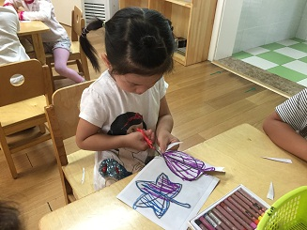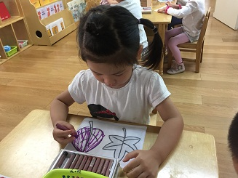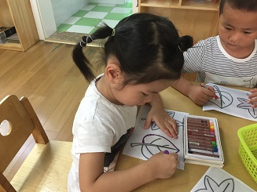

（图1） （图2） （图3）

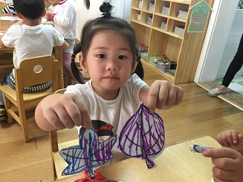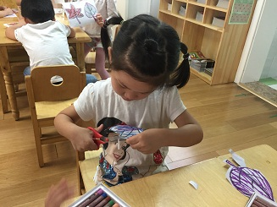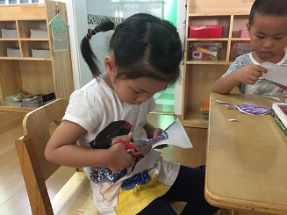

（图4） （图5） （图6）

幼儿行为分析：

本学期之前的一些剪纸活动中，我们有再次讲过剪刀的使用方法，刘曦雯也在不断尝试，但是并没有养成良好的剪纸习惯。在前一天的剪纸活动中，刘曦雯因为耐心问题，导致自己的剪纸失败，但是孩子并不气馁，决定继续尝试，对此我们老师乐见其成。因此在今天的区域游戏中，我就一直观察刘曦雯，发现她在经历了一次失败之后，反而更能沉下心来，所以第二次的剪纸还是很好的。在完成剪纸活动的其中一步之后，刘曦雯就很开心地与小朋友、老师分享自己的成功，在游戏中获得了成长和快乐！

建议与措施：

1.在区域活动中，对于孩子的活动提供支持性策略，既然孩子愿意尝试，我们老师所要做的就是在一边观察，在他遇到困难的时候提供帮助。

2.对于孩子的成长，老师不应吝啬自己的赞美，鼓励性的语言能带给孩子更多的自信。